Міністерство освіти і науки України

Національний університет «Львівська політехніка»

Кафедра систем штучного інтелекту



**Звіт**

про виконання

**Лабораторних та практичних робіт № 2**

***з дисципліни:*** «Мови та парадигми програмування»

***з розділу***: «Лінійні та розгалужені алгоритми. Умовні оператори. Константи, змінні»

***Виконала:***

студент групи ШІ-11

Саліщева Юлія Августівна

# **Тема роботи:**

Ознайомитися з лінійнійними та розгалуженими алгоритмами, умовними операторами, константи та змінними.

# **Мета роботи:**

Навчитися користуватися операторами галуження для структурування логіки програм.

Засвоїти теоритичні знання по темaх лінійні та розгалужені алгоритми, умовні оператори, константи та змінні, здобути практичні навички, а саме: виконати 2 лабораторні роботи і завдання на self-practice.

# **Теоретичні відомості:**

1. Теоретичні відомості з переліком важливих тем:

* Тема №1: Лінійні та розгалужені алгоритми
* Тема №2: Умовні оператори
* Тема №3: Константи, змінні

1. Індивідуальний план опрацювання теорії:

* Тема №1: Лінійні та розгалужені алгоритми
  + Джерела Інформації
    - Стаття.

[» Поняття алгоритму C++ програмування (cpp.dp.ua)](http://cpp.dp.ua/ponyattya-algoritmu/)

Що опрацьовано: поняття алгоритму, основні типи алгоритмів

Статус: Ознайомлена

* + Початок опрацювання теми: 08.11.23
  + Звершення опрацювання теми: 09.11.23
* Тема №2: Умовні оператори
  + Джерела Інформації:
    - Стаття.
    - [C++. Оператор умовного переходу if | BestProg](https://www.bestprog.net/uk/2017/08/02/conditional-jump-operator-if-2_ua/)
  + Що опрацьовано:
    - Ознайомлено і використано їх на практиці.
  + Статус: Ознайомлена
  + Початок опрацювання теми: 09.11.23
  + Звершення опрацювання теми: 10.11.23
* Тема №3: Константи, змінні
  + Джерела Інформації:
    - Стаття.

[C++. Поняття змінної. Оголошення змінної. Локальні та глобальні змінні. Виділення пам’яті для змінних. Константи | BestProg](https://www.bestprog.net/uk/2017/09/22/the-concept-of-variable-the-declaration-of-variable-local-and-global-variables-memory-allocation-for-variables-constants_ua/)

* + Що опрацьовано:
    - Ознайомлено і використано їх на практиці.
  + Статус: Ознайомлена
  + Початок опрацювання теми: 11.11.23
  + Звершення опрацювання теми: 12.11.23

# **Виконання роботи:**

## **1. Опрацювання завдання та вимог до програм та середовища:**

Завдання №1 Lab Algotester_1

* Деталі завдання

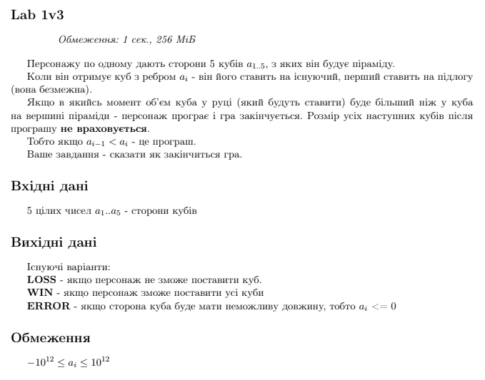

Завдання №2 Self-Practice

Деталі завдання

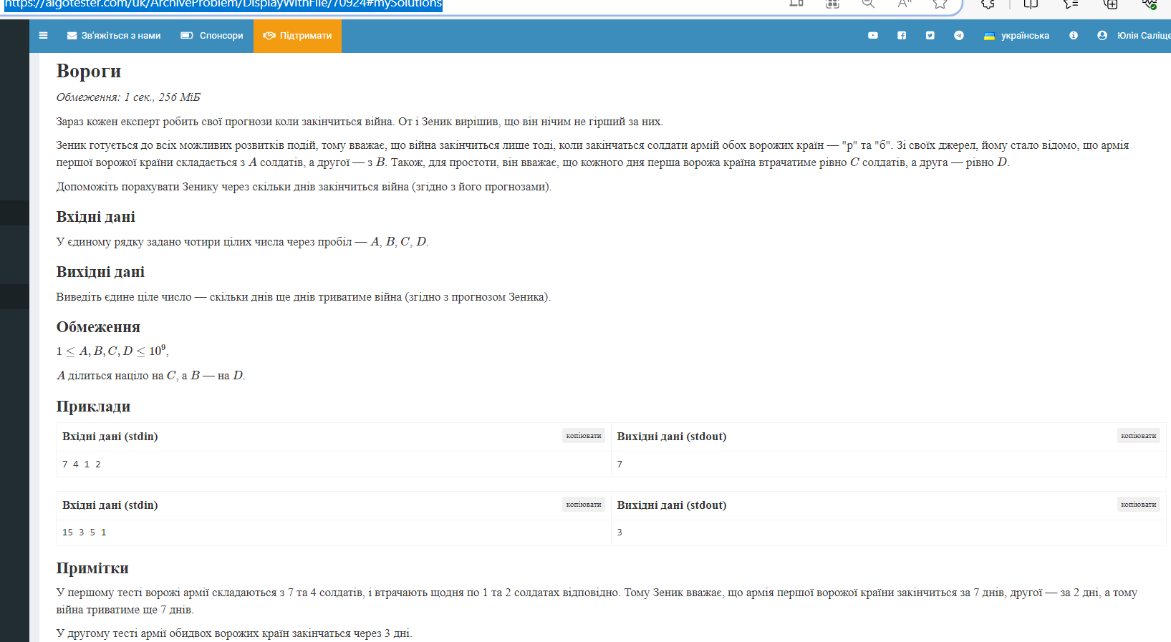

Завдання №3 Practice work

* Деталі завдання

Ви створюєте простий порадник щодо погоди. Користувач вводить поточні погодні умови, а програма видає рекомендації щодо активності на основі погоди.

* Можливі варіанти погоди:
* sunny;
* rainy;
* cloudy;
* snowy;
* windy;

Завдання №4 Lab VNS_1

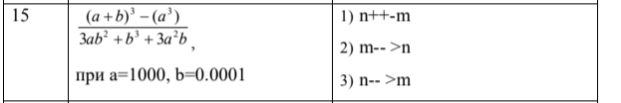

## **2.** **Дизайн та планована оцінка часу виконання завдань:**

Програма №1 Lab Algotester_1

* Блок-схема

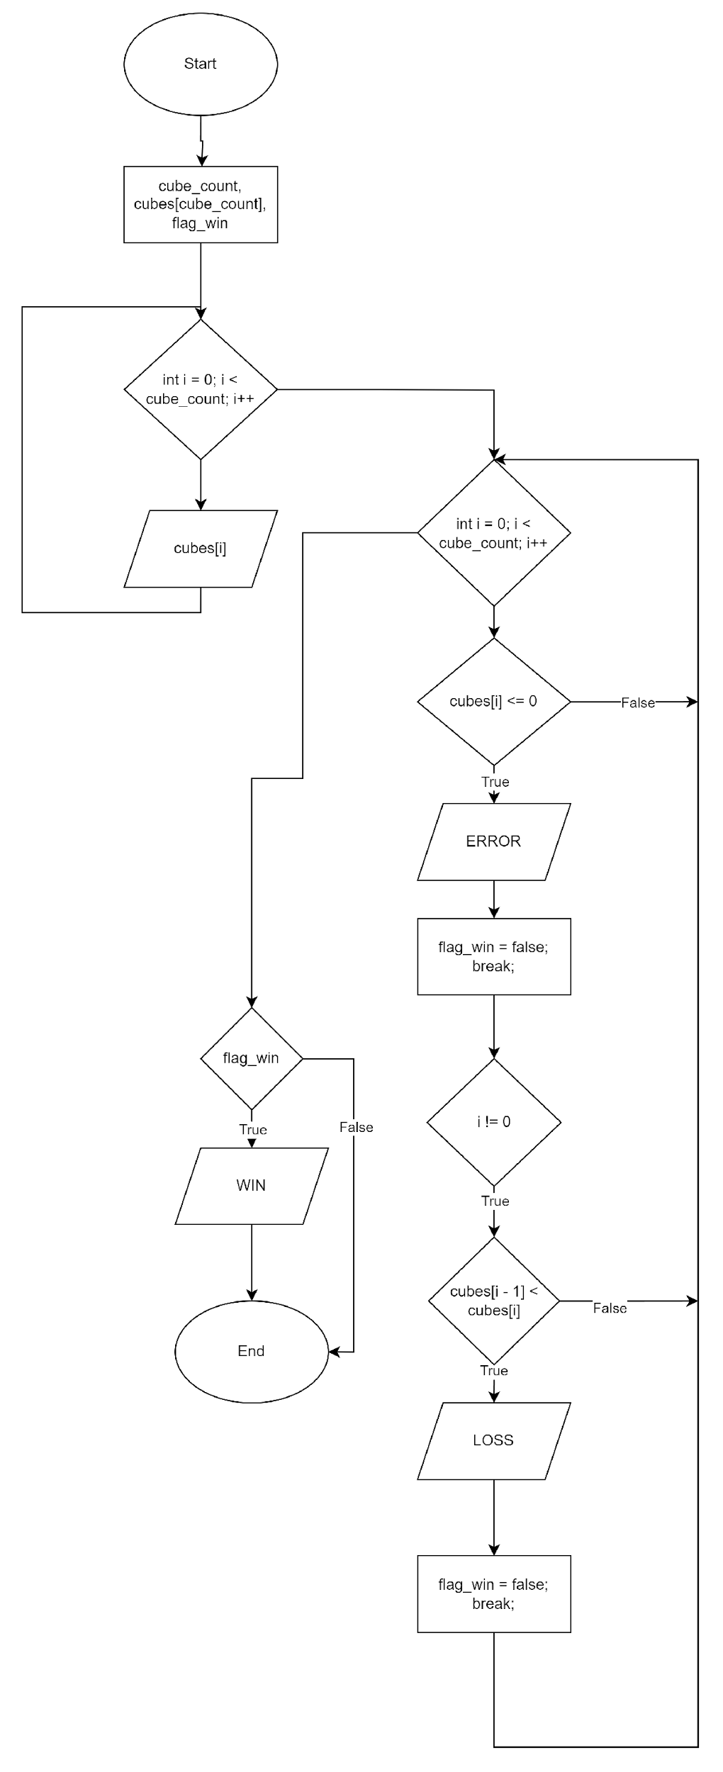

* Планований час на реалізацію 30 хвилин

Програма №2 Self-Practice

* Блок-схема

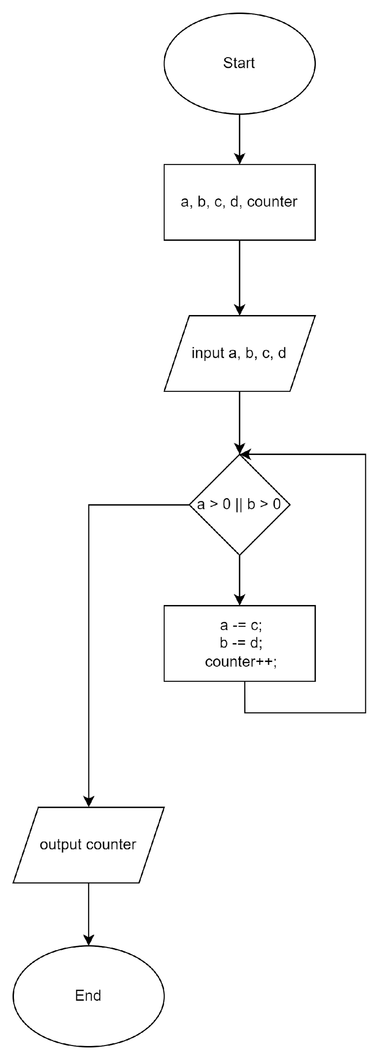

* Планований час на реалізацію 20 хвилин

Завдання №3 Practice work

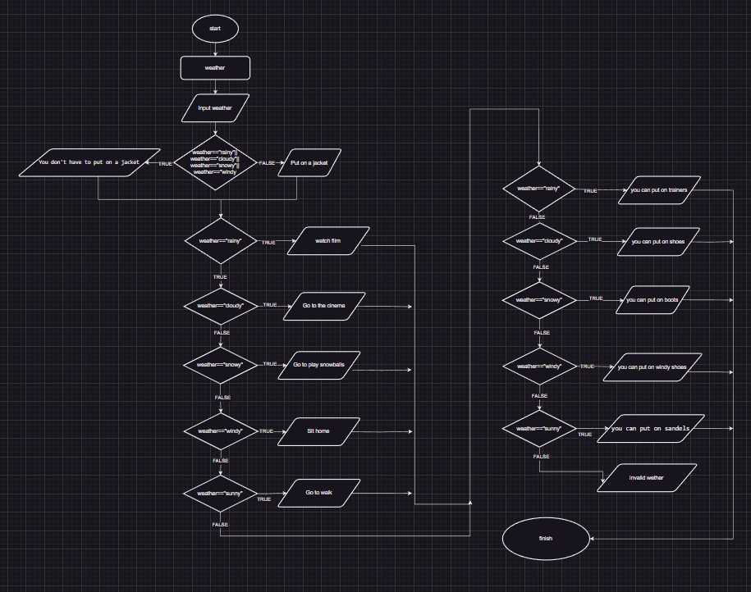

Планований час на реалізацію 25 хвилин.

Завдання №4 Lab VNS_1

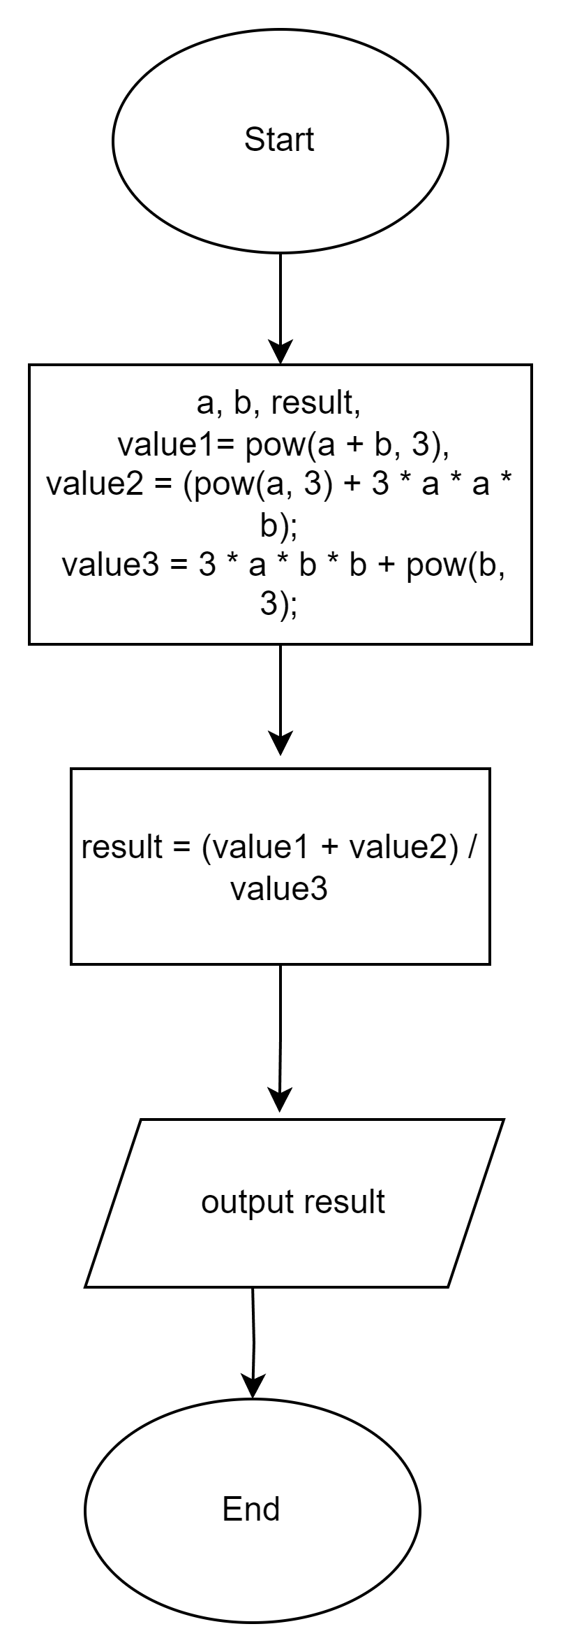

Планований час на реалізацію 25 хвилин.

## **4.** **Код програм з посиланням на зовнішні ресурси:**

Завдання №1 Lab Algotester_1

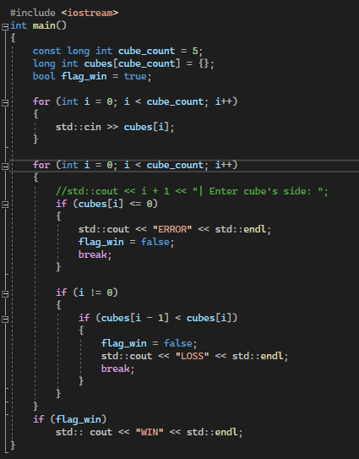

Посилання на файл програми у пул-запиті GitHub:

Завдання №2 Self-Practice - “Вороги” з алготестеру

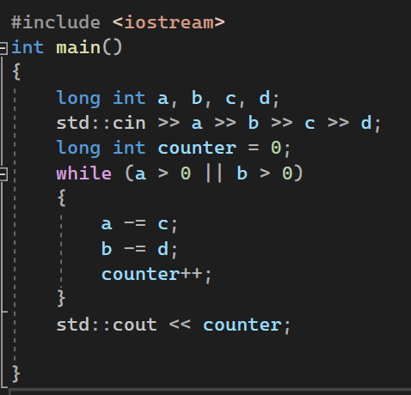

Посилання на файл програми у пул-запиті GitHub:

Завдання №3 Practice work

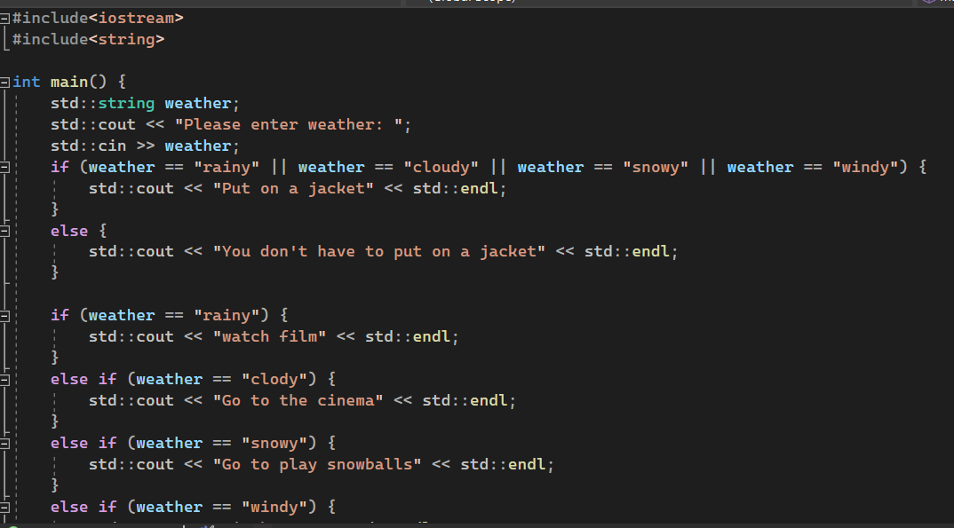

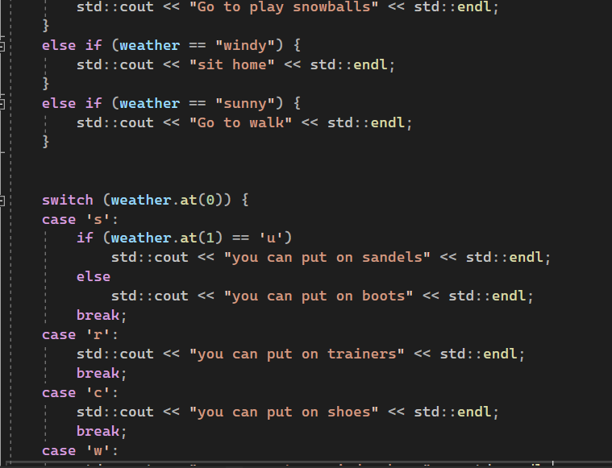

Посилання на файл програми у пул-запиті GitHub:

Завдання №4 Lab VNS_1

Task_1

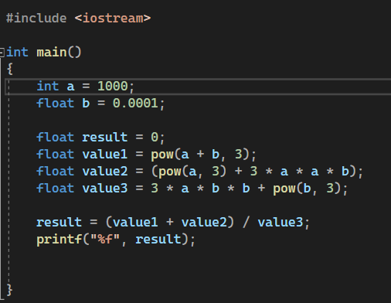

Task_2

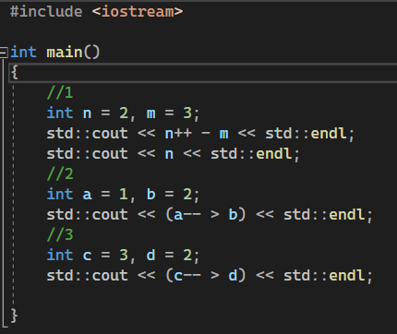

Посилання на файл програми у пул-запиті GitHub:

https://github.com/artificial-intelligence-department/ai_programming_playground/pull/6

## **5. Результати виконання завдань, тестування та фактично затрачений час:**

Завдання №1 Algotester_1

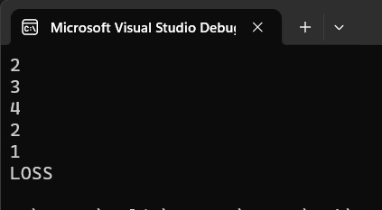

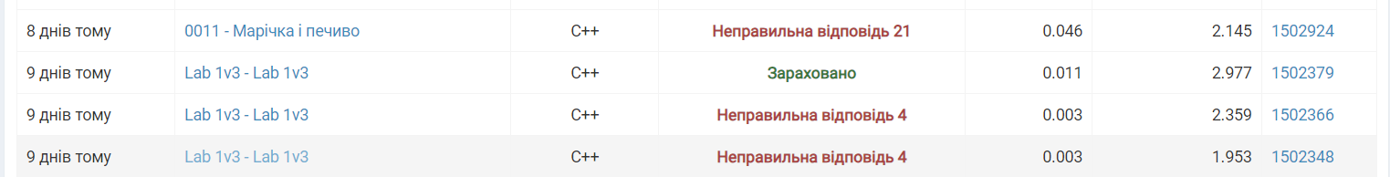

Час затрачений на виконання завдання 15 хвилин.

Завдання №2 Self-practice

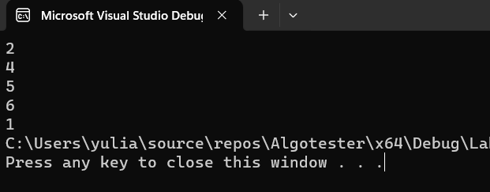



Час затрачений на виконання завдання 25 хвилин.

Завдання №3 Practice_work

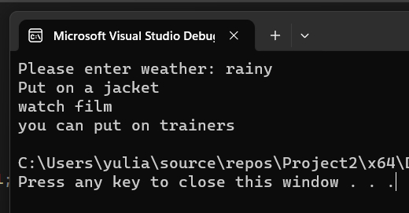

Час затрачений на виконання завдання 25 хвилин.

Завдання №4 Lab VNS_1

Task_1

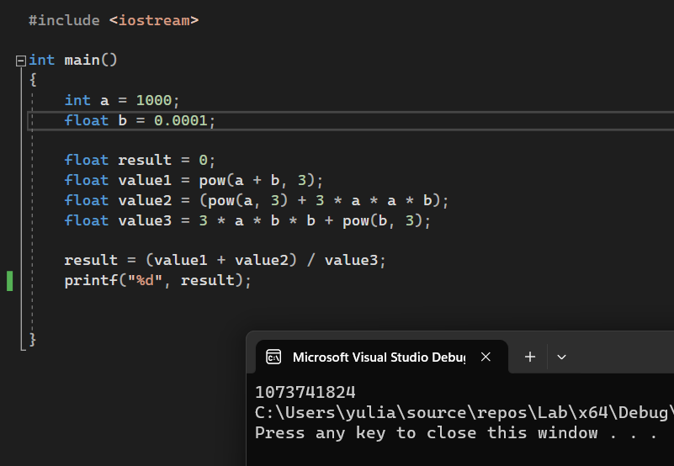

Час затрачений на виконання завдання 5 хвилин.

Task_2

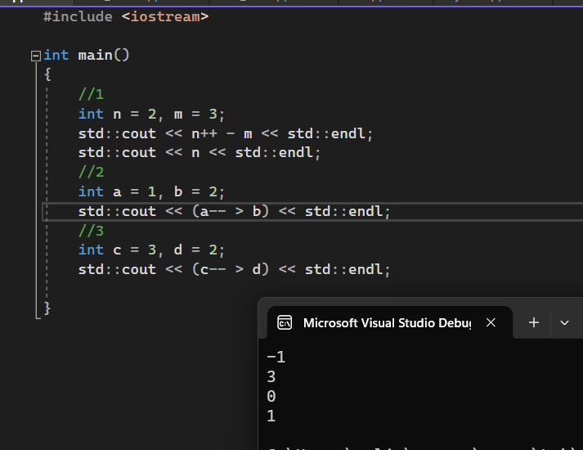

Час затрачений на виконання завдання 5 хвилин.

# **Висновки:**

На цьому епіку я навчитися користуватися операторами галуження для структурування логіки програм, засвоїла теоритичні знання по темaх: лінійні та розгалужені алгоритми, умовні оператори, константи та змінні, здобула практичні навички, а саме: виконала 2 лабораторні роботи і завдання на self-practice.